**Hospodářský výsledek firmy**

* důležitý kvalitativní ukazatel, umožňující posoudit hospodaření účetní jednotky
* zjišťuje se porovnáním nákladů vynaložených na provedení konkrétních výkonů a výnosů za tyto výkony
* výsledek: zisk nebo ztráta
* účetní jednotky zjišťují vždy na konci účetního období svůj výsledek hospodaření
* výnosy > náklady = zisk
* výnosy < náklady = ztráta
* poté se převedou konečné zůstatky z výsledkových účtů na uzávěrkový účet **710 - Účet zisků a ztrát**
* **702 – Konečný účet rozvažný**

**Účetní výsledek hospodaření se zjišťuje ve dvou strukturách:**

1. **Provozní výsledek hospodaření**
   * + porovnáním obratů účtů účtových skupin 50 až 55,58 (provozní náklady) a 60 až 64 (provozní výnosy)
2. **Finanční výsledek hospodaření**
   * porovnáním obratů účtů účtových skupin 50,57 (finanční náklady) a 66 (finanční výnosy)

Ve výkazu zisku a ztráty se obě části výsledku hospodaření sečtou a celkový výsledek je zde uveden ve dvojím pojetí:

* + - 1. výsledek hospodaření před zdaněním (tzv. hrubý účetní zisk nebo ztráta)
      2. výsledek hospodaření po zdanění (tzv. disponibilní zisk) – vypočítá se, když od hrubého účetního zisku se odečte daň z příjmů

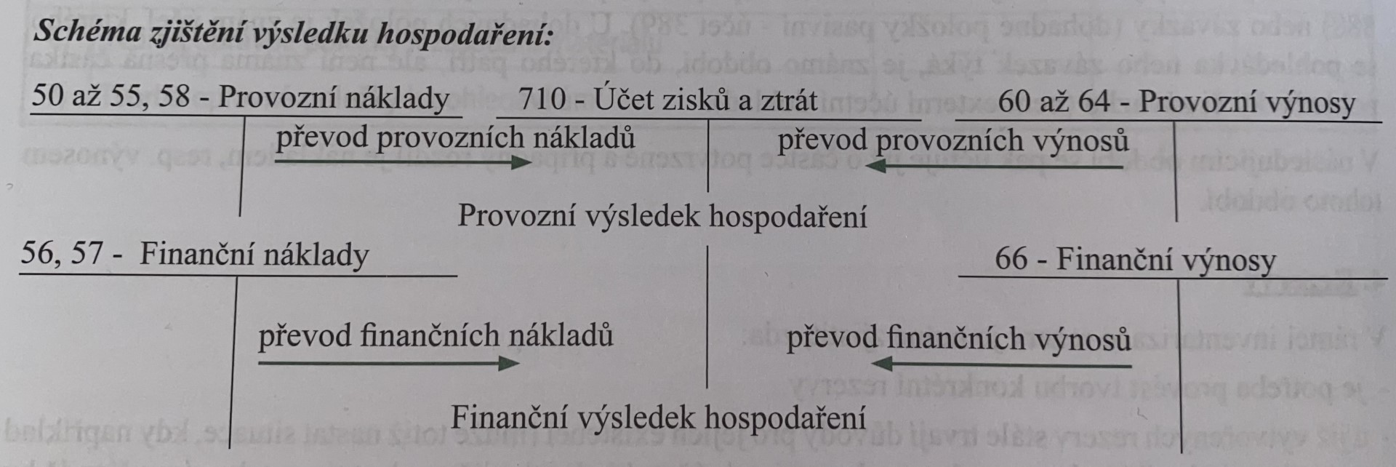

* účetní výsledek hospodaření se zjišťuje na účtu 710 – Účet zisků a ztrát, kam se na konci účetního období převedou obraty nákladových a výnosových účtů
* součet provozního a finančního výsledku je hospodářský výsledek z běžné činnosti, takto zjištěný hospodářský výsledek je tzv. účetní hospodářský výsledek (účetní zisk)

**Výpočet daně z příjmů a zaúčtování daňové povinnosti**

* má-li výsledek hospodaření zjištěný v účetnictví pravdivě zobrazit hospodaření účetní jednotky, musí se tento výsledek zjistit ze všech nákladů a výnosů, které v účetní jednotce vznikly, a to bez ohledu na to, zda dle ZDP jsou daňově účinné či nikoliv
* povinnost k dani z příjmů se však nezjišťuje z účetního výsledku hospodaření, ale ze základu daně, který například nemusí zahrnovat některé náklady a výnosy (z toho vyplývá, že základ daně nelze zjistit z účetních údajů přímo, ale účetní výsledek hospodaření před zdaněním se stává vstupním údajem pro výpočet základu daně)
* pro potřeby výpočtu základu daně je třeba účetní výsledek hospodaření (před zdaněním) upravit o:

1. **položky zvyšující základ daně** (tzv. připočitatelné položky)
   * + - účetní náklady, které nejsou dle ZDP daňově uznatelnými
         * jedná se zejména o položky uvedené v § 25 ZDP, např.:

náklady na reprezentaci

pokuty a penále (s výjimkou smluvních)

dary

příspěvky právnickým osobám, které nevyplývají ze zákona

manka a škody přesahující náhrady za ně (kromě škod způsobených živelní pohromou)

tvorba a zúčtování jiných než zákonných rezerv

tvorba a zúčtování jiných než zákonných opravných položek

* + - výnosy, které jsou zdanitelné, ale v účetnictví nejsou zaúčtovány nebo sice jsou zaúčtovány, ale nikoliv ve výnosech
      * + jedná se např. o fakturu vystavenou v roce 2022, avšak v tomto roce omylem nezaúčtovanou, tato skutečnost byla zjištěna až v roce 2023, kdy faktura byla zaúčtována 311/426 (účetní jednotka posoudila fakturovanou částku jako významnou), ke zdanění však musí dojít v roce 2022, proto v dodatečném daňovém přiznání za tento rok bude základ daně zvýšen o tento nezaúčtovaný výnos

1. **položky snižující základ daně** (tzv. odčitatelné položky)

* náklady, které jsou dle ZDP daňově uznatelné, ale v účetnictví nejsou zaznamenávány (tzv. odčitatelné položky)
  + - * + jedná se například o:
* zaplacené smluvní pokuty a penále, které jsou dle § 24/2zi ZDP daňovým nákladem až v okamžiku zaplacení a jejichž předpis byl zaúčtován v předchozích účetních obdobích
* pojistné z mezd odvedené po termínu uvedeném v § 24/2/f ZDP (například pojistné za prosinec 2022 zaplacené až v únoru 2023 bylo účetním nákladem v roce 2022, ale daňově účinným se stalo až v roce 2023)
* výnosy nezahrnované do základu daně
  + - * + jedná se například o:
* výnosy zdaněné srážkou u zdroje nebo od daně osvobozené (podíly na zisku)
* výnosy zdaňované až při zaplacení (smluvní pokuty a penále pouze vyúčtované, ale dosud nepřijaté)

Takto zjištěný základ daně je potřeba dále upravit o odčitatelné položky.

Nejprve se odečtou položky dle § 34 ZDP. Především se jedná o daňovou ztrátu, která vznikla účetní jednotce v předchozích obdobích (je možno ji odečíst v rámci pěti let následujících po období, za které byla ztráta vyměřena).

Základ daně snížený o odčitatelné položky dle § 34 ZDP může být ještě snížen dále o dar, které splňují podmínky zákona (§ 20, odst. 8).

Sazbu daně z příjmů právnických osob stanoví ZDP (§ 21/1), v roce 2020 činí 19 %,

Vypočtená daň z příjmů se zaúčtuje na vrub nákladového účtu 591 – Daň z příjmů z běžné činnosti se souvztažným zápisem ve prospěch účtu 341 – Daň z příjmů.

**Celý postup ukazuje následující schéma:**

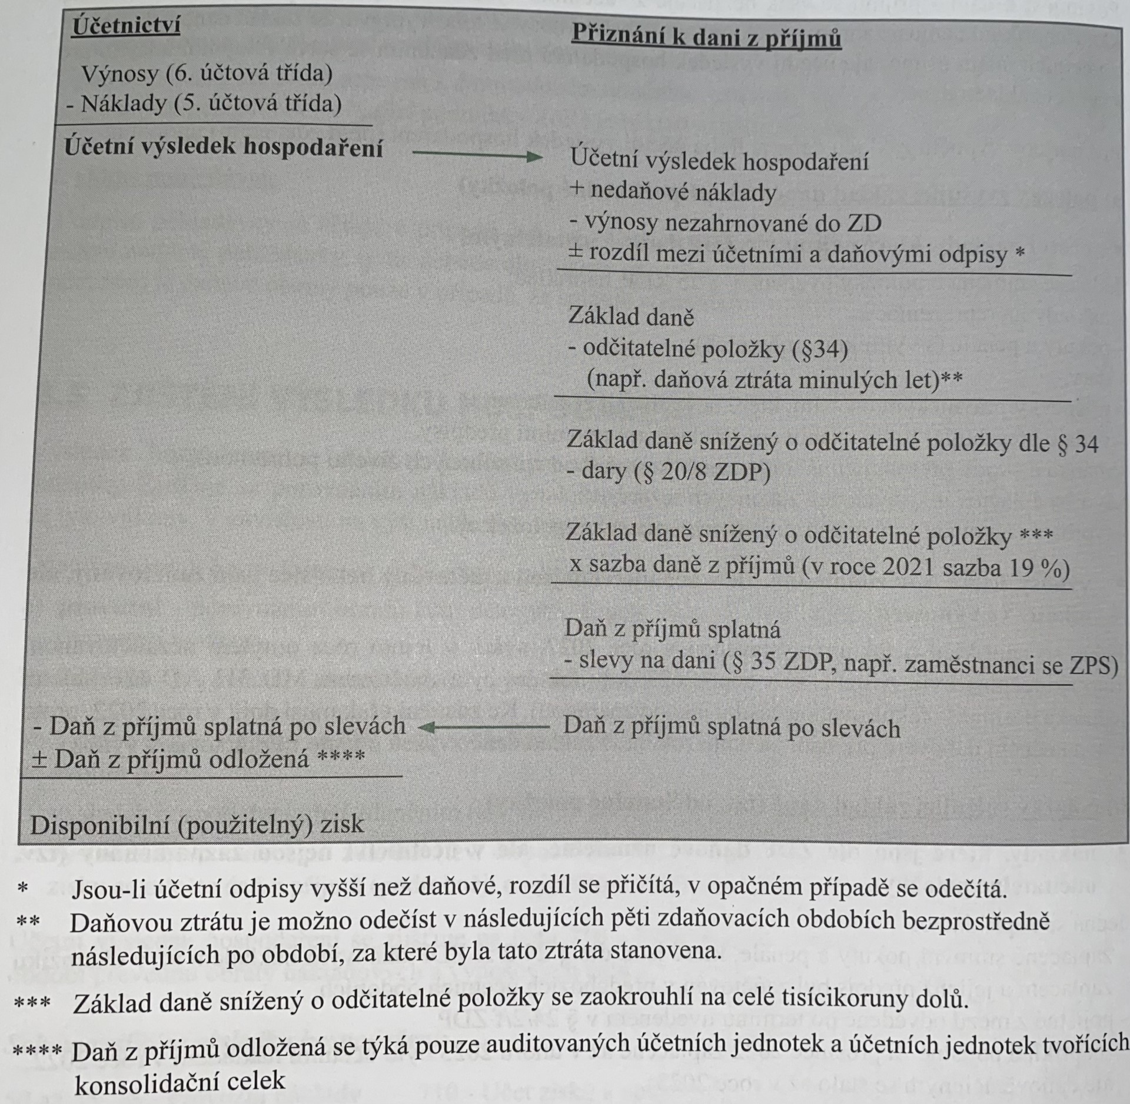

**Zisk** je důležitým finančním zdrojem podniku, může se použít k investování do výrobních činitelů pro rozšíření podnikové činnosti, k výplatě dividend nebo odměn zaměstnancům a podnikateli.

* z celkového zisku, hrubého zisku musí podnik nejprve odvést část státu v podobě daně z příjmu

**Ztráta**snižuje finanční zdroje podniku, který nemůže úspěšně obnovovat svou činnost.

* pokud tato situace trvá delší dobu, podnik musí svou činnost ukončit
* své hospodaření podnik sleduje v účetnictví, vztah mezi náklady a výnosy je zachycen ve finančním výkazu (výsledovka, výkaz zisků a ztrát), který je podnik povinen sestavovat na konci účetního období

Hospodářský výsledek vykazujeme ve **výkazu zisků a ztrát**, porovnáváme náklady a výnosy, daňový základ a zjišťujeme daň z příjmu.

**Další položky upravující hospodářský výsledek**

Časové rozlišení nákladů a výnosů

* náklady a výnosy musí věcně zobrazit hospodářskou a finanční situaci podniku
  + to znamená, že:
* musíme zajistit, aby v nákladech a výnosech byly pouze ty, které s časovým účetním obdobím souvisí věcně i časově
* musíme vyloučit ty náklady a výnosy, které se týkají příštího účetního období

Náklady příštích období **381** (já platím dodavateli - předplatné),

Výdaje příštích období **383** (já platím dodavateli - nájem zpětně)

Výnosy příštích období **384** (mně platí odběratel předem)

Příjmy příštích období **384** (mně platí odběratel zpětně- nájem)

Kurzové rozdíly

* vznikají při styku se zahraničními dodavateli nebo odběrateli. Pohledávku či závazek musím vždy přepočítat platným kurzem dané měny, a to u pohledávky v den vystavení faktury, u závazku v den, kdy faktura došla kurzové rozdíly účtujeme na **663 - Kurzové zisky** a **563 - Kurzové ztráty**

Opravné položky

* zřizují se na podkladě inventarizace, v účtových skupinách **09, 19, 29, 39**. (manko, přebytek)

Dohadné položky

* rozdělujeme na aktivní a pasivní
* na **aktivní** účtujeme vzniklou škodu, u které pojišťovna dosud neuzavřela výpočet příslušné náhrady
* na **pasivní** dohadné položky účtujeme pasivní nevyfakturované dodávky nebo závazky k úhradě, zaviněné škody apod.

**Výsledek hospodaření ve veřejné obchodní společnosti**

* společníci svými vklady nemusejí vytvářet základní kapitál
* společnost na konci roku nevypočítává ani neúčtuje daň z příjmů, zisk pouze převedou na jednotlivé společníky
* společníci poté uvedou zisk nebo ztrátu v daňovém přiznání, kde uplatní i část nedaňových nákladů a výnosů, odčitatelné položky nebo i slevy na dani
* veřejná společnost tedy sama za sebe daňové přiznání nesestavuje

VÚD převod zisku v.o.s. 596/364

VÚD převod ztráty v.o.s. 354/596

**Výsledek hospodaření komanditní společnosti**

* v této společnosti jsou dva druhy společníků: komplementáři (nemají povinnost vkladů) a komanditisté (mají povinnost vkladů)
* výsledek hospodaření se rozdělí na dvě části – pro komplementáře a komanditisty
* část pro komplementáře se účtuje stejně jako ve v.o.s.
* druhá část se pak účtuje stejně jako v s.r.o.
* komanditní společnost tedy daň z příjmů vypočítává, účtuje a sestavuje přiznání k dani z příjmů

**Hospodářský výsledek v účetnictví a daňové evidenci**

* v účetnictví se zjišťuje porovnáním výnosů a nákladů
* v daňové evidenci se vypočítá jako rozdíl mezi příjmy a výdaji